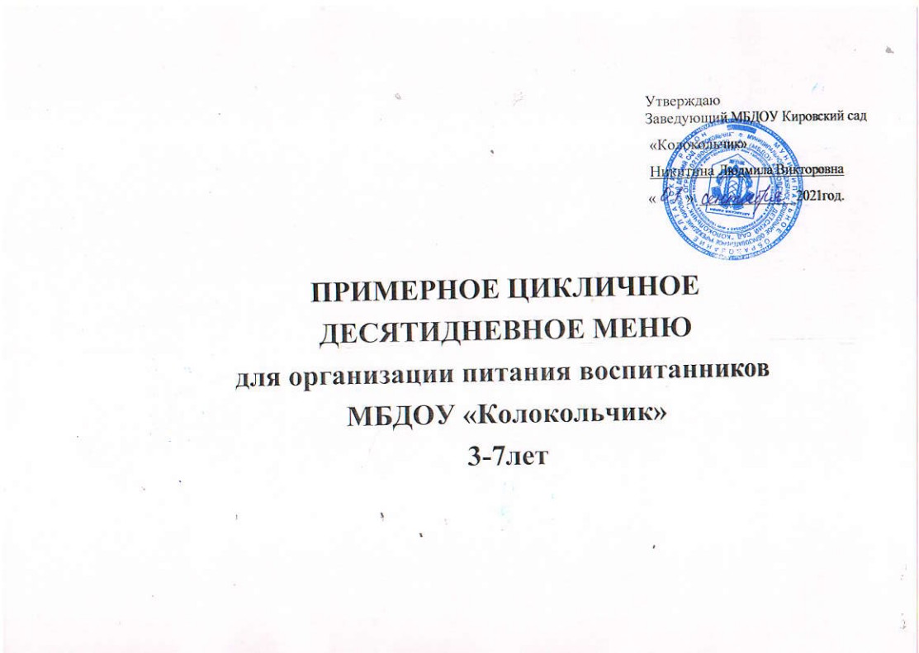

Муниципальное бюджетное дошкольное образовательное учреждение Кировский детский сад «Колокольчик»

ПРИМЕРНОЕ МЕНЮ

для детей 3 – 7 лет

|  |  |  |  |  |  |  |  |  |
| --- | --- | --- | --- | --- | --- | --- | --- | --- |
| **Прием пищи** | **Наименование блюда** | **Выход блюда** | **Пищевые вещества (г)** | | | **Энергетическая ценность (ккал)** | **Витамин C** | **N рецептуры** |
| Б | Ж | У |
| **День 1** | | | | | | | | |
| завтрак: | Каша вязкая манная молочная | 200 | 6,21 | 7,47 | 25,09 | 192 | 1,95 | 34 |
| Чай с сахаром | 180 | 0,2 | 0 | 12,6 | 50,4 | 0 | 36 |
| Хлеб ржаной (ржано-пшеничный) | 50 | 3,25 | 0,63 | 16,25 | 84,5 | 0 | 15 |
| Масло сливочное (порциями) | 10 | 0,08 | 7,2 | 0,12 | 66,0 | 0 | 3 |
| 2 завтрак: | Сок фруктовый или овощной | 100 | 0,9 | 0,18 | 18,18 | 82,8 | 3,6 | 4 |
| обед: | Салат из отварной моркови с зелёным горошком | 40 | 0.67 | 3.38 | 2,02 | 38 | 2,85 | 62 |
| Суп картофельный с клёцками, с мясом птицы | 200 | 4.13 | 5,64 | 15,16 | 157,44 | 5,31 | 46 |
| Котлеты, биточки, шницели из говядины | 60 | 8,41 | 6,85 | 6.12 | 118,91 | 0,81 | 19 |
| Капуста тушёная | 100 | 2,13 | 4.47 | 4.67 | 79.8 | 17,0 | 30 |
| Компот | 180 | 0,94 | 0 | 24,3 | 96,7 | 0,72 | 9 |
| Хлеб пшеничный | 50 | 3,9 | 0,5 | 24,0 | 117,86 | 0 | 15 |
| полдник: | Макаронные изделия, запечённые с сыром | 130 | 6,85 | 7,68 | 31,2 | 225,22 | 0,19 | 63 |
| Чай с молоком | 180 | 0,8 | 1 | 13,5 | 56 | 0,65 | 54 |
| Итого  за первый день: |  |  | 47,67 | 53,32 | 256,95 | 1365,63 | 33,08 |  |
| **День 2** | | | | | | | | |
| завтрак: | Каша гречневая рассыпчатая | 150 | 4,5 | 6,4 | 21,9 | 263 | 0 | 52 |
| Чай с сахаром | 180 | 0,2 | 0 | 10,5 | 42 | 1,2 | 2 |
| Хлеб ржаной (ржано-пшеничный) | 50 | 3,25 | 0,63 | 16,25 | 84,5 | 0 | 15 |
| Сыр (порциями) | 15 | 3,48 | 4,43 | 0 | 54,0 | 0,11 | 47 |
| 2 завтрак: | Сок фруктовый или овощной | 100 | 0,9 | 0,18 | 18,18 | 82,8 | 3,6 | 4 |
| обед: | Салат из капусты и моркови с растительным маслом (сезон осенне-зимний) | 60 | 0,99 | 4,3 | 2,96 | 54,7 | 15,5 | 5 |
| Суп свекольный на мясном бульоне со сметаной | 250 | 4,7 | 2,4 | 12,7 | 91,0 | 12,4 | 81 |
| Колбасные изделия отварные | 45 | 0,54 | 2,12 | 3,47 | 35,1 | 4,32 | 32 |
| Макаронные изделия отварные с маслом | 140 | 4,87 | 3,74 | 23,38 | 146,69 | 0 | 24а |
| Компот | 180 | 0,94 | 0 | 24,3 | 96,7 | 0,72 | 9 |
| Хлеб пшеничный | 50 | 3,9 | 0,5 | 24,0 | 117,86 | 0 | 15 |
| Полдник: | Сырники из творога | 90 | 16,84 | 11,43 | 10,30 | 211,13 | 0,3 | 78 |
| Соус молочный сладкий | 20 | 0,8 | 0,7 | 1,6 | 23,5 | 0,07 | 45 |
| Чай с сахаром | 180 | 0,2 | 0 | 12,6 | 50,4 | 0 | 36 |
| Итого  за второй день: |  |  | 69,28 | 50,02 | 191,28 | 1353.38 | 68,03 |  |
| **День 3** | | | | | | | | |
| завтрак: | Каша вязкая ячневая молочная | 200 | 6,64 | 7,59 | 28,13 | 204 | 1,95 | 31 |
| Чай с сахаром | 180 | 0,2 | 0 | 12,6 | 50,4 | 0 | 36 |
| Хлеб ржаной (ржано-пшеничный) | 60 | 3,9 | 0,76 | 19,5 | 101.4 | 0 | 15 |
| Масло сливочное (порциями) | 10 | 0,08 | 7,2 | 0,12 | 66,00 | 0 | 3 |
| 2 завтрак: | Сок фруктовый или овощной | 100 | 0,9 | 0,18 | 18,18 | 82,8 | 3,6 | 4 |
| обед: | Салат из свёклы | 60 | 0,85 | 3,65 | 5,02 | 56,3 | 5,7 | 73 |
| Суп картофельный | 250 | 2,34 | 2,82 | 16,6 | 101,3 | 12,0 | 28 |
| Голубцы ленивые | 200 | 17,69 | 11,31 | 25,00 | 272,65 | 25,00 | 50 |
| Компот | 180 | 0,94 | 0 | 24,3 | 96,7 | 0,72 | 9 |
| Хлеб пшеничный | 50 | 3,9 | 0,5 | 24,0 | 117,86 | 0 | 15 |
| Полдник: | Пирожок с яблоком | 50 | 3,25 | 5,34 | 18,7 | 144,7 | 0,42 | 68 |
| Кисель | 200 | 0 | 0 | 18 | 60 | 0 | 26 |
| Итого  за третий день: |  |  | 38,06 | 52,09 | 244,86 | 1354,11 | 24,78 |  |
| **День 4** | | | | | | | | |
| завтрак: | Каша гречневая молочная жидкая | 150 | 5,26 | 7,81 | 18,80 | 167,22 | 0,68 | 37 |
| Кофейный напиток с молоком | 180 | 2,85 | 2,41 | 14,36 | 91,0 | 1,17 | 17 |
| Хлеб ржаной (ржано-пшеничный) | 60 | 3,9 | 0,76 | 19,5 | 101.4 | 0 | 15 |
| Масло сливочное (порциями) | 10 | 0,08 | 7,2 | 0,12 | 66,0 | 0 | 3 |
| 2 завтрак: | Фрукты (банан) | 100 | 1,49 | 0,49 | 20,95 | 94.76 | 7,5 | 12 |
| обед: | Салат из отварной моркови с изюмом | 45 | 0,53 | 2,29 | 6,3 | 47,37 | 1,35 | 64 |
| Борщ с фасолью со сметаной | 200 | 3,2 | 1,44 | 7,44 | 77,44 | 9,44 | 6 |
| Рыба тушёная в томате с овощами | 100 | 9.46 | 4.96 | 3,96 | 100,00 | 4.33 | 13 |
| Рис отварной | 100 | 2,4 | 3,6 | 24,53 | 139,8 | 0 | 67 |
| Компот | 180 | 0,94 | 0 | 24,3 | 96,7 | 0,72 | 9 |
| Хлеб пшеничный | 50 | 3,9 | 0,5 | 24,0 | 117,86 | 0 | 15 |
| Полдник: | Вареники ленивые (отварные) | 115 | 14,82 | 10,86 | 15,31 | 218,00 | 0,19 | 93а |
| Чай с сахаром | 180 | 0,2 | 0 | 12,6 | 50,4 | 0 | 36 |
| Итого  за четвёртый день: |  |  | 65,06 | 50,42 | 213,41 | 1367,95 | 36,98 |  |
| **День 5** | | | | | | | | |
| завтрак: | Суп молочный с макаронными изделиями | 200 | 5,85 | 5,81 | 19,99 | 155 | 1 | 38 |
| Чай с сахаром | 180 | 0,2 | 0 | 12,6 | 50,4 | 0 | 36 |
| Хлеб ржаной (ржано-пшеничный) | 50 | 3,9 | 0,5 | 24,0 | 117,86 | 0 | 15 |
| Сыр (порциями) | 15 | 3,48 | 4,43 | 0 | 54,0 | 0,11 | 47 |
| 2 завтрак: | Фрукты (банан) | 100 | 1,49 | 0,49 | 20,95 | 94.76 | 7,5 | 12 |
| обед: | Салат из моркови и яблок | 60 | 0,59 | 4,04 | 4,3 | 57,3 | 4 | 65 |
| Щи из свежей капусты с картофелем | 250 | 1,74 | 4,9 | 8,5 | 84,7 | 18,5 | 74 |
| Фрикадельки мясные в соусе | 260 | 8,92 | 9,0 | 8,2 | 149,8 | 0,47 | 66 |
| Пюре картофельное | 150 | 3,2 | 4,7 | 8,0 | 123,9 | 3,1 | 21 |
| Компот | 180 | 0,94 | 0 | 24,3 | 96,7 | 0,72 | 9 |
| Хлеб пшеничный | 50 | 3,9 | 0,5 | 24,0 | 117,86 | 0 | 15 |
| Полдник: | Булочка домашняя | 70 | 5,05 | 9,63 | 33,52 | 177,7 | 0,27 | 61 |
| Кисель | 180 | 0 | 0 | 18 | 60 | 0 | 26 |
| Итого  за пятый день: |  |  | 41,84 | 46,7 | 193,03 | 1336,22 | 39,6 |  |
| **День 6** | | | | | | | | |
| завтрак: | Каша рисовая вязкая с сахаром | 180 | 3,05 | 0,44 | 36,92 | 145,45 | 0 | 1 |
| Какао с молоком | 180 | 3,67 | 3,19 | 15,82 | 107,0 | 1,43 | 2 |
| Хлеб ржаной (ржано-пшеничный) | 50 | 3,9 | 0,5 | 24,0 | 84,5 | 0 | 15 |
| Масло сливочное (порциями) | 10 | 0,08 | 7,25 | 0,13 | 66,0 | 0 | 3 |
| 2 завтрак: | Сок фруктовый или овощной | 100 | 0,4 | 0 | 9,8 | 82,8 | 10,0 | 12 |
| обед: | Салат из свёклы с яблоками | 50 | 0,66 | 3,1 | 6,9 | 48,3 | 5,6 | 27 |
| Суп гороховый вегетарианский | 220 | 7,1 | 0,6 | 20,1 | 113,33 | 5,3 | 49 |
| Рыба тушёная в сметанном соусе | 70 | 12,2 | 6,5 | 55,2 | 98,7 | 2,23 | 39 |
| Макаронные изделия отварные с маслом | 110 | 5,5 | 4,2 | 26,4 | 117,87 | 0 | 24а |
| Компот | 180 | 0,94 | 0 | 24,3 | 96,7 | 0,72 | 9 |
| Хлеб пшеничный | 50 | 3,9 | 0,5 | 24,0 | 117,86 | 0 | 15 |
| Полдник: | Манник со сгущённым молоком | 70 | 5,15 | 9,86 | 28,88 | 205,6 | 0,44 | 56 |
| Чай с сахаром | 180 | 0,2 | 0 | 12,6 | 50,4 | 0 | 36 |
| Итого  за шестой день: |  |  | 50,41 | 36,89 | 328,18 | 1635,72 | 25,72 |  |
| **День 7** | | | | | | | | |
| завтрак: | Каша вязкая молочная «Дружба» | 180 | 6,21 | 7,73 | 27,71 | 182,72 | 1,95 | 25 |
| Кисель | 180 | 0 | 0 | 18 | 54,5 | 0 | 26 |
| Хлеб ржаной (ржано-пшеничный) | 50 | 3,9 | 0,5 | 24,0 | 84,5 | 0 | 15 |
| Сыр (порциями) | 15 | 3,48 | 4,43 | 0 | 54,0 | 0,11 | 47 |
| 2 завтрак: | Фрукты (банан) | 100 | 1,12 | 0,37 | 15,75 | 92,62 | 7,5 | 12 |
| обед: | Салат из картофеля с зелёным горошком | 50 | 1,2 | 3,2 | 5,9 | 47,08 | 9,3 | 58 |
| Суп картофельный с мясными фрикадельками | 220 | 6,5 | 5,3 | 14,52 | 169,02 | 10,52 | 41 |
| Рагу из овощей | 200 | 2,5 | 12,3 | 14,8 | 176,8 | 10,5 | 8 |
| Компот | 180 | 0,94 | 0 | 24,3 | 96,7 | 0,72 | 9 |
| Хлеб пшеничный | 50 | 3,9 | 0,5 | 24,0 | 117,86 | 0 | 15 |
| Полдник: | Булочка домашняя | 70 | 7,3 | 7,6 | 23,2 | 181,41 | 0,04 | 22 |
| Чай с молоком | 180 | 5,48 | 4,88 | 9,07 | 102,0 | 2,46 | 33 |
| Итого  за седьмой день: |  |  | 37,31 | 46,14 | 194,88 | 1342,12 | 43,88 |  |
| **День 8** | | | | | | | | |
| завтрак: | Макаронные изделия отварные с маслом | 155 | 5,5 | 4,2 | 26,4 | 165,5 | 0 | 24а |
| Молоко кипячёное | 180 | 5,48 | 4,88 | 9,07 | 102,0 | 2,46 | 33 |
| Хлеб ржаной (ржано-пшеничный) | 50 | 3,9 | 0,5 | 24,0 | 84,5 | 0 | 15 |
| Масло сливочное (порциями) | 5 | 0,04 | 3,6 | 0,06 | 33,0 | 0 | 3 |
| 2 завтрак: | Сок фруктовый или овощной | 100 | 0,9 | 0,18 | 18,18 | 82,8 | 3,6 | 4 |
| обед: | Салат из отварной свёклы с зелёным горошком | 60 | 1,13 | 4,56 | 4,09 | 64 | 4,48 | 16 |
| Суп картофельный с бобовыми, с мясом птицы | 265 | 6,5 | 5,2 | 22,09 | 150 | 6,1 | 42 |
| Сложный гарнир (рис отварной, овощи тушёные) | 120 | 3,6 | 4,7 | 20,3 | 139,0 | 10,0 | 35 |
| Колбасные изделия отварные | 65 | 7,41 | 9,56 | 0,78 | 130,28 | 0 | 32 |
| Компот | 180 | 0,94 | 0 | 24,3 | 96,7 | 0,72 | 9 |
| Хлеб пшеничный | 50 | 3,9 | 0,5 | 24,0 | 117,86 | 0 | 15 |
| Полдник: | Оладьи из творога | 200 | 6,21 | 7,47 | 25,09 | 192 | 1,95 | 34 |
| Кисель из кураги | 180 | 0,8 | 0 | 25,7 | 107,6 | 0,48 | 14 |
| Хлеб пшеничный | 50 | 3,9 | 0,5 | 24,0 | 117,86 | 0 | 15 |
| Итого  за восьмой день: |  |  | 44,93 | 41,07 | 244,02 | 1605,86 | 31,75 |  |
| **День 9** | | | | | | | | |
| завтрак: | Каша вязкая пшённая молочная | 170 | 7,01 | 8,09 | 28,39 | 189,8 | 1,95 | 40 |
| Чай с сахаром | 180 | 0,2 | 0 | 12,6 | 50,4 | 0 | 36 |
| Хлеб ржаной (ржано-пшеничный) | 50 | 3,9 | 0,5 | 24,0 | 84,5 | 0 | 15 |
| Масло сливочное (порциями) | 10 | 0,08 | 7,25 | 0,13 | 66,0 | 0 | 3 |
| 2 завтрак: | Сок фруктовый или овощной | 100 | 0,9 | 0,18 | 18,18 | 82,8 | 3,6 | 4 |
| обед: | Винегрет с растительным маслом | 50 | 0,97 | 3,1 | 5,0 | 45,75 | 6,6 | 18 |
| Борщ с картофелем | 150 | 2,0 | 5,0 | 14,1 | 67,46 | 8,8 | 59 |
| Котлета мясная рубленая паровая | 70 | 10,3 | 4,1 | 3,8 | 87,5 | 0 | 20 |
| Каша гречневая рассыпчатая | 110 | 4,5 | 6,4 | 21,9 | 193,38 | 0 | 52 |
| Компот | 180 | 0,94 | 0 | 24,3 | 96,7 | 0,72 | 9 |
| Хлеб пшеничный | 50 | 3,9 | 0,5 | 24,0 | 117,86 | 0 | 15 |
| Полдник: | Пирожок печёный с капустой | 70 | 3,9 | 0,5 | 24,0 | 165 | 0 | 15 |
| Какао с молоком | 180 | 3,67 | 3,19 | 15,82 | 107,0 | 1,43 | 2 |
| Итого  за девятый день: |  |  | 47,62 | 42,71 | 220,93 | 1554,52 | 21,59 |  |
| **День 10** | | | | | | | | |
| завтрак: | Суп молочный с крупой | 200 | 5,76 | 6,63 | 18,28 | 155,98 | 1,17 | 7 |
| Кисель | 180 | 0 | 0 | 18 | 54,5 | 0 | 26 |
| Хлеб ржаной (ржано-пшеничный) | 50 | 3,9 | 0,5 | 24,0 | 84,5 | 0 | 15 |
| Масло сливочное (порциями) | 10 | 0,08 | 7,25 | 0,13 | 66,0 | 0 | 3 |
| 2 завтрак: | Фрукты (банан) | 100 | 0,9 | 0,18 | 18,18 | 82,8 | 3,6 | 4 |
| обед: | Салат из отварной моркови с зелёным горошком | 50 | 1,0 | 5,07 | 3,03 | 47,5 | 2,85 | 62 |
| Суп картофельный с макаронными изделиями, с мясом птицы | 180 | 6,45 | 5,16 | 21,92 | 102,54 | 6,05 | 44 |
| Плов из курицы | 150 | 22,26 | 7,73 | 35,69 | 215,4 | 1,01 | 60 |
| Компот | 180 | 0,94 | 0 | 24,3 | 96,7 | 0,72 | 9 |
| Хлеб пшеничный | 50 | 3,9 | 0,5 | 24,0 | 117,86 | 0 | 15 |
| Полдник: | Пирожок печёный из дрожжевого теста с изюмом | 70 | 3,96 | 2,48 | 33,3 | 178,3 | 0,16 | 23 |
| Кисломолочный продукт | 180 | 4,35 | 4,8 | 6 | 106,2 | 1,05 | 29 |
| Итого  за десятый день: |  |  | 54,96 | 48,85 | 251,76 | 1654,89 | 16,61 |  |
| Итого за весь период |  |  | 497,14 | 468,21 | 2339,3 | 15687,92 | 342,02 |  |
| Среднее значение за период |  |  | 49,714 | 46,821 | 233,93 | 1568,792 | 34,202 |  |
| Содержание белков, жиров, углеводов в меню за период в % от калорийности |  |  |  |  |  |  |  |  |